Câmara Municipal de Ananindeua
Palácio Legislativo João Paulo II
Ananindeua – Pará

PROJETO DE LEI N°___/2025 do Vereador Marco baldez (PP)

Institui a campanha “autismo não tem idade” destinada a inclusão e a conscientização sobre o autismo de adultos, no âmbito do município de Ananindeua, e das outras providências.

A Câmara Municipal de Ananindeua APROVA:

Art. 1º Fica instituída a campanha “autismo não tem idade”, destinada a inclusão e a conscientização sobre o autismo em adultos, no âmbito do município de Ananindeua.

Art. 2º A Campanha terá as seguintes diretrizes:

- - promover a divulgação de informações sobre os sinais e as características do autismo em adultos;
- - realizar palestras, seminários, workshops e atividades de sensibilizaçãô em escolas, universidades, unidades de saúde, instituições de assistência social e outros espaços, a fim de educar a população sobre a importância do diagnóstico e do suporte adequado à pessoa autista adulta;
- - estabelecer parcerias com profissionais da saúde, psicólogos, educadores e organizações da sociedade civil para a realização de ações de esclarecimento e orientação a respeito do autismo em adultos;
- - incentivar a busca por diagnóstico precoce pelos adultos que suspeitem de possíveis sintomas de autismo, bem como o encaminhamento para avaliações especializadas; e
- - desenvolver materiais informativos, como folhetos, cartazes e vídeos, para serem distribuídos nos espaços públicos e de atendimento à população;

- - realizar parcerias com empresas para promover a inclusão de pessoas adultas com
TEA no mercado de trabalho;
- - criar campanhas educativas em empresas e órgãos públicos sobre as características do autismo em adultos, buscando desmistificar o transtorno e fomentar ambientes de trabalho mais inclusivos e acolhedores.

Art. 3º A Campanha "Autismo Não Tem Idade" será realizada anualmente, durante o mês de abril, em referência ao Dia Mundial de Conscientização do Autismo, sem prejuízo de atividades permanentes ao longo do ano.

Art. 4º O poder executivo municipal podéra firmar convênios e parcerias com entidades públicas e privadas, universidades e organizações da sociedade civil para a realização da campanha e a implementação das ações previstas nesta lei.

Art. 5º O poder executivo regulamentará esta lei, estabelecendo as formas de execução das atividades através dos:

I critérios de participação e das parcerias a serem estabelecidas; e
II meios de avaliação e de prestação de contas das ações desenvolvidas.

Art. 6º A presente lei será regulamentada pelo poder executivo no prazo de 120 (cento e vinte) dias contados da sua publicação.

Art. 7º Esta lei entra em vigor na data de sua publicação.

JUSTIFICATIVA:

O Transtorno do Espectro Autista (TEA) é uma condição que afeta o desenvolvimento cognitivo e comportamental de uma pessoa ao longo de toda a vida. No entanto, o loco de atenção da sociedade e das políticas públicas tern se concentrado majoritariamente em crianças e adolescentes, deixando os adultos com TEA muitas vezes em uma situaçäo de invisibilidade. Esta realidade cria grandes desafios, pois, ao atingir a vida adulta, as pessoas com autismo continuam a necessitar de suporte, tanto no que se refere à saúde e assistência social, quanto em sua inclusão no mercado de trabalho e em atividades sociais. Diante desse cenário, torna-se imperativo instituir uma campanha que trate do autismo no municipio de Ananindeua, em todas as fases da vida, especialmente na vida adulta.

A Campanha "Autismo Não Tem Idade" surge, portanto, com o objetivo de conscientizar a sociedade sobre a existência e as necessidades das pessoas adultas com TEA. A falta de conhecimento sobre o tema acarreta preconceito e barreiras que limitam o pleno exercício dos direitos dessas pessoas, além de restringir seu acesso a serviços públicos e oportunidades no mercado de trabalho. A campanha visa mudar essa realidade, promovendo um ambiente mais inclusivo e acolhedor para os autistas adultos. Além da conscientização, a proposta busca criar mecanismos de inclusão para esse público, sobretudo no que tange ao acesso a empregos e ao desenvolvimento de habilidades sociais. Estudos mostram que a maioria dos adultos com autismo enfrenta dificuldades em obter e manter um emprego, muitas vezes devido à falta de adaptações no ambiente de trabalho e de capacitação dos empregadores. Ao sensibilizar empresas e órgãos públicos, a campanha pretende facilitar a inclusão de autistas adultos no mercado de trabalho, promovendo a diversidade e combatendo o preconceito.

Por fim, é importante destacar que a Campanha "Autismo Não Tem Idade" também se propõe a capacitar os profissionais de saúde, educação e assistência social para oferecer um atendimento especializado e humanizado às pessoas com TEA na fase adulta. Muitos adultos autistas ainda não possuem diagnóstico ou recebem um diagnóstico tardio, o que prejudica o tratamento adequado e o acesso aos serviços

necessários. Com a implantação dessa campanha, o Município de Ananindeua dará um passo fundamental na criação de políticas públicas mais inclusivas e eficazes, que garantam os direitos das pessoas com TEA em todas as fases da vida.

09 de outubro de 2025

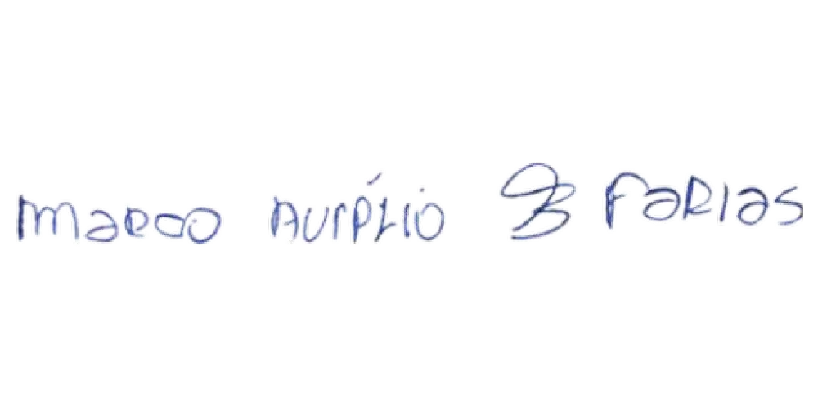

_________________________________
VEREADOR MARCO BALDEZ

